Direction Régionale de Casa Settat
Controle Num :2
AU TITRE DE L’ANNEE : 2022/2023
Filière :DEV Année de formation : 1A
Niveau : TS Epreuve : PR
Intitulé du module : Sites web statiques Durée : 2h30
Exercice1:(10pts)
En utilisant HTML5 et CSS3 créer la page web suivante:
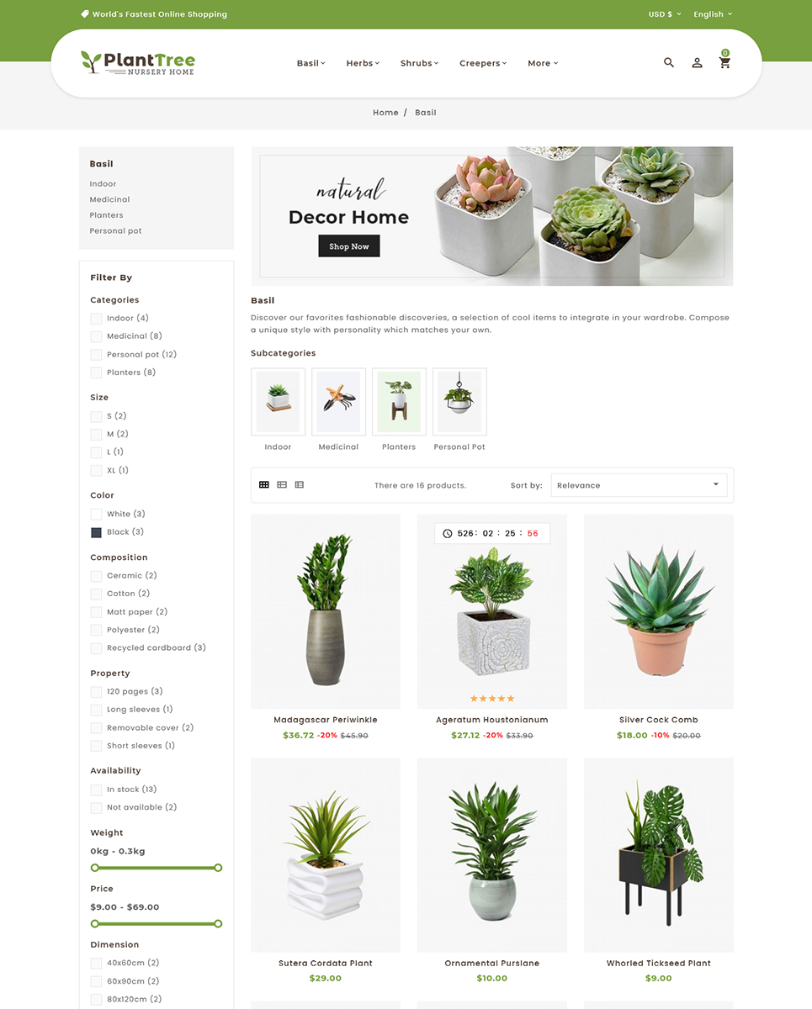

Exercice2:(10pts)
En utilisant Bootstrap 5 créer la page web suivante:


